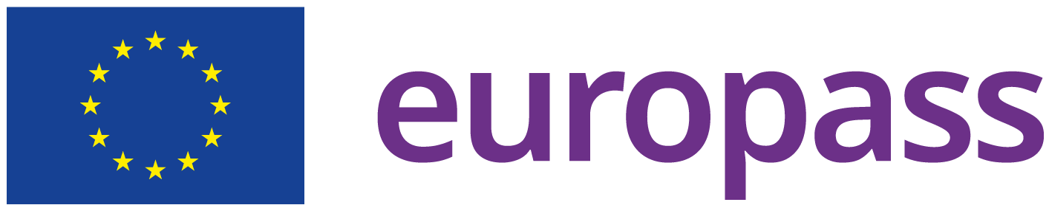

Marius-Vali Lazăr

Cetățenie: română Data nașterii: 14/08/1995  Număr de telefon: (+40) 0785766666
 E-mail: lazarmarius182@gmail.com

EXPERIENȚA PROFESIONALĂ

Asistent universitar
Universitatea Națională de Știință și Tehnologie POLITEHNICA București [ 2020 – În curs ]
Localitatea: București | Țara: România

Lucrări de laborator licență: Tehnologia fabricării produselor 1; Tehnologia fabricării produselor 2; Tehnologia fabricării produselor 3; Prelucrări prin așchiere și deformări plastice; Programarea mașinilor-unelte cu comandă numerică; Control dimensional; Procese indistriale 3; Toleranțe și control dimensional; Echipemente de fabricare 1; Echipamente de fabricare 2; Mechanical Technologies and Equipments.

Proiecte de an licență: Tehnologia fabricării produselor, Echipamente de fabricare; Prelucrări prin așchiere și deformare plastică

Proiecte de cercetare:
- Cercetari privind proiectarea și realizarea unor componente de matrițe pentru îndoirea unor terminale pentru conexiuni electrice (20.07.2023-31.08.2023)
- Prestari de servicii de cercetare privind proiectarea și realizarea unor componente de matrițe pentru îndoirea unor terminale pentru conexiuni electrice (25.03.2024-prezent)

Inginer prelucrări mecanice
Mold Manufacturing Technology [ 2018 – 2020 ]
Localitatea: București | Țara: România

Proiectarea de procese tehnologice;
Proiectarea de dispozitive și matrițe utilizând softuri CAD; Programare CNC utilizând softuri CAM;
Stabilirea sarcinilor de muncă pentru operatori; Reglarea centrelor de prelucrare.

EDUCAȚIE ȘI FORMARE PROFESIONALĂ

Student doctorand
Universitatea Națională de Știință și Tehnologie POLITEHNICA București [ 2020 – În curs ]
Localitatea: București | Țara: România | Domeniul (domeniile) de studiu: Inginerie industrială

Master
Universitatea Politehnica din București [ 2018 – 2020 ]
Localitatea: București | Țara: România

Proiectare avansată asistată de calculator, Fabricare asistată, Dezvolatarea produselor, Tehnologii neconvenționale, Achiziții de date.

Inginer
Universitatea Politehnica din București [ 2014 – 2018 ]
Localitatea: București | Țara: România

Matematică, Fizică, Chimie, Tehnologia materialelor, Studiul materialelor, Rezistența materialelor,Tratamente termice,Organe de mașini, Mecanisme, Bazele cercetării integrate, Tehnologia fabricării produselor, Tehnologii neconvenționale, Proiectare asistată de calculator, Echipamente de fabricare, Programare CNC, Programare asistată de calculator, Tehnologii de injecții în matrițe, Proiectarea produselor, Deformări plastice la rece, Bazele generării, Procese prin așchiere, Scule așchietoare.

COMPETENȚE LINGVISTICE
Limbă(i) maternă(e): română
Altă limbă (Alte limbi):

engleză

COMPREHENSIUNE ORALĂ B2 CITIT B2 SCRIS B2
EXPRIMARE SCRISĂ B2 CONVERSAȚIE B1
Niveluri: A1 și A2 Utilizator de bază B1 și B2 Utilizator independent C1 și C2 Utilizator experimentat

COMPETENȚE ȘI APTITUDINI

Competențe și aptitudini tehnice
Proiectarea de produse complexe din domeniul mecanic și al construcțiilor de mașini; proiectarea de scule așchietoare și de prelucrare prin deformare plastică la rece; proiectarea de dispozitive de prelucrare; proiectarea de tehnologii de fabricare prin așchiere sau deformare plastică la rece; proiectare de matrițe utilizând softuri CAD; programarea centrelor de prelucrare utilizând softuri CAM.

Competențe și aptitudini de utilizare a calculatorului
Utilizarea de programe CAD/CAM;
Bun nivel al operării cu instrumente de tip Word, Excel, PowerPoint.

